ПРАВИЛА ПОВЕДЕНИЯ НА НАДУВНЫХ БАТУТАХ

Запрещается спуск с горок головой вперед или стоя  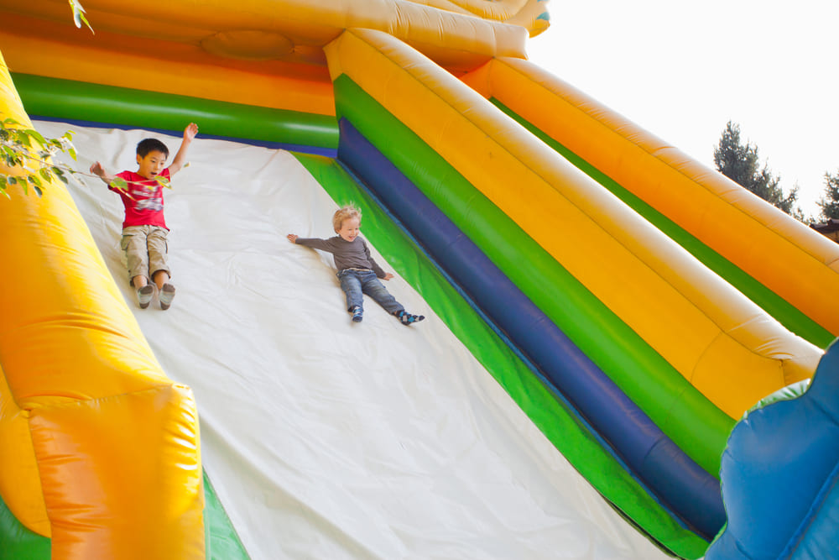 | Запрещается мешать другим детям  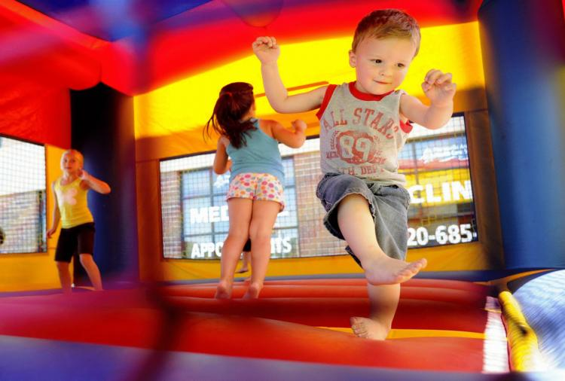 | Дети должны находиться под постоянным присмотром сопровождающих взрослых  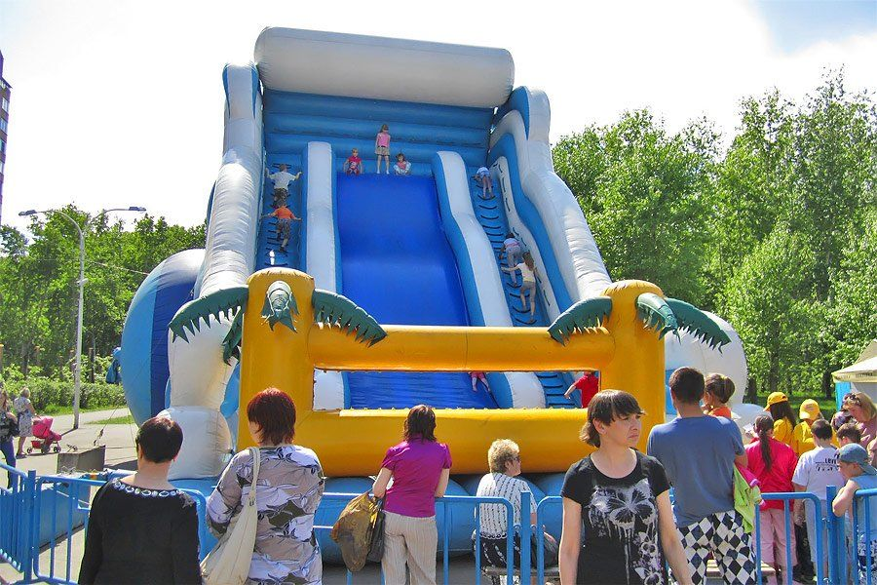
Запрещается проносить колющие и режущие предметы | Запрещается играть в часах цепочках и других украшениях | Запрещается одновременное нахождение на батуте детей с большой разницей в возрасте  